# python_year2_study

Репозиторий для учебных проектов и программ на второй курс

Файловый менеджер содержит следующие комманды:

введите dir чтобы перейти в другой каталог либо в католог в этой папке

введите updir чтобы перейти на папку выше

введите lsdir чтобы отобразить содержимое текущей папки

для того чтобы создать файл введите newf,

введите newd чтобы создать папку,

введите delf если хотите удалить файл в катологе>

введите deld если хотите удалить каталог>

введите read чтобы посмотреть содержимое файла

введите write чтобы сделать запись в файл

введите copyf чтобы скопировать файл в другой каталог

введите movef чтобы переместить файл в другой каталог

введите renamef чтобы переименовать файл

stop для остановки программы

работа программы происходит следующим образом:

1. программа запрашивает полный путь к домашнему каталогу

2. программа ожидает ввода команды

3. программа выводит результат и снова возвращается к шагу 2

Пример работы программы:

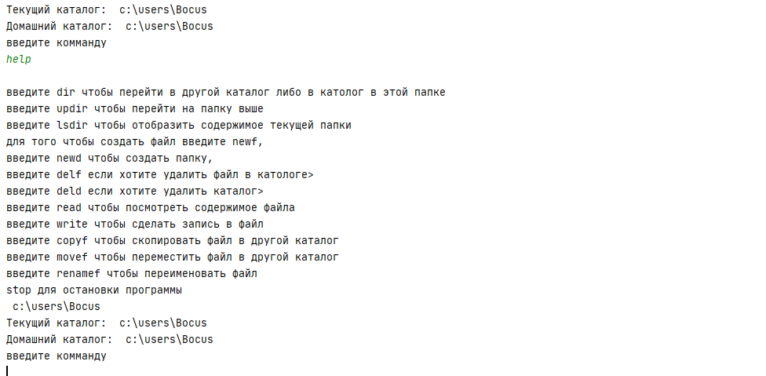

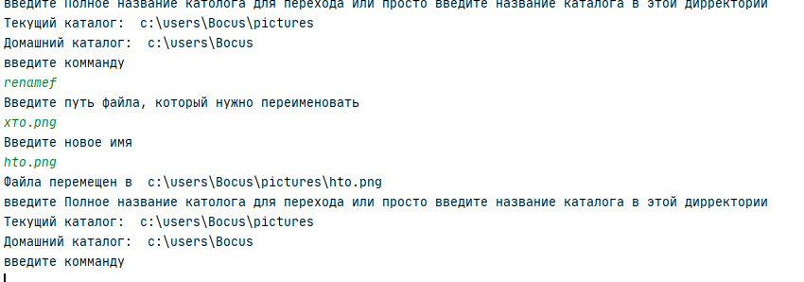

История коммитов:

1. Добавлен локальный репозиторий, добавлены файлы проекта, добавлен файл main.py, репозиторий загружен на удалённый сервер

2. Исправлены незначительные ошибки файла main.py

3. Добавлен файл readme